Муниципальное дошкольное образовательное учреждение детский сад № 15
г. о. Тейково Ивановской области

Тел.2-29-41 ул. Чапаева, д.25-а

«Зарядка для ума»

(Игра для детей и родителей
подготовительной группы.)

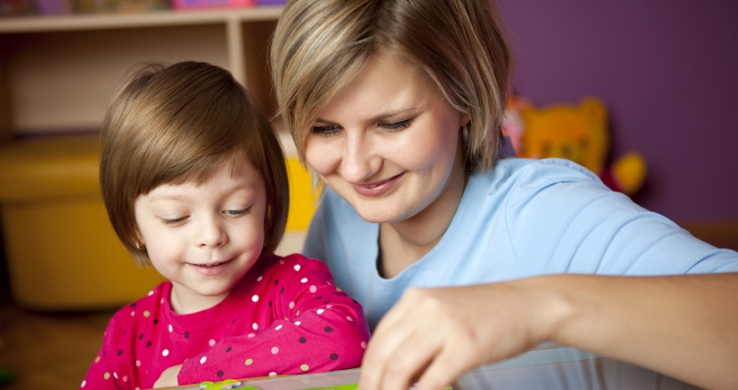

подготовила:
Коваленко Елена Владимировна,
воспитатель 1 категории МДОУ №15

г. Тейково
Цель:
- подвести родителей к осознанию важности игры в жизни ребенка;
- дать родителям образцы семейных игр с ребенком;
- сформировать у родителей и детей положительный настрой;
- формировать умения анализировать, сравнивать, обобщать;
- формировать творческую активность детей;

Участники игры, дети садятся вместе со своими родителями.
Воспитатель:
Сегодня у нас необычная игра, мы будем играть вместе с нашими гостями.
И первое задание родителям.
- Разминка для родителей.
Игра «Перевертыши» - нужно вспомнить детские песенки,
Стихи, потешки.
- «Фиолетовый состав лежит и не шевелится…»
(голубой вагон бежит, качается…)
- «Он под луной сидит…»
(я на солнышке лежу…)
- «На бревне сидела муха непохожая на тыкву…»
(в траве сидел кузнечик, совсем, как огуречик…)
- «Стремительно часы несутся в вышину…»
(медленно минуты убегают вдаль...)
- «Кто ездит вечером домой, тот совершает глупость…»
(кто ходит в гости по утрам, тот поступает мудро…)

- Разминка для детей. Задачки-шутки.
- Бабушка вязала внукам шарфы и варежки. Всего она связала 3 шарфа и 6 варежек.
Сколько внуков было у бабушки?

- В автобусе ехало 9 пассажиров. На остановке все, кроме 3х пассажиров, вышли.
Сколько пассажиров вышло?

- Дед, баба, внучка, Жучка, кошка и мышка тянули-тянули и наконец, вытянули репку.
Сколько глаз увидело репку?

- Веревку разрезали на 5 частей.
Сколько получилось коротеньких веревок?

- Лошадь темнее коровы, корова темнее собаки.
Кто темнее всех?

- Каждый ребенок подходит и берет конверт с заданиями, в конверте 4 задания.
-вставить пропущенную букву в слове;
-решить примеры и отгадать слово;
- разгадай ребус;
- выложи фигуру (задания со счетными палочками)
В каждом конверте разные задания. Во время выполнения детьми заданий, родители, контролируют работу детей, помогают детям наводящими вопросами.
На выполнения заданий отводится определенное время.

- Оценка выполненной работы.
Воспитатель:
Детям и родителям надо нарядить ёлочку. Дети оценивают свою работу - украшают ёлочку огоньками: красный-все задания выполнил правильно без помощи; желтый - выполнил все, но с помощью родителей; синий - не справился с каким - то заданием.

Родители украшают свою Елочку - дают оценку действиям и рассуждениям своего ребенка.

- Подведение итогов.
Воспитатель:
Давайте поставим веселую точку в конце нашей встречи.
Я буду говорить небольшие фразы, если вы согласны с ними, то выполняйте соответствующие движения:
- если вы думаете, что при игре с ребенком, эмоции не столь важны (дотроньтесь до кончика носа).
- если вы уверены, что взрослые должны играть вместе с детьми (топните ногой)
- если вы думаете, что игра способствует хорошей учебе (кивните головой)
- если вы считаете, что игра важна для развития личности ребенка(улыбнитесь)
- если вам понравилось (похлопайте в ладоши).

Игра-это детство, детство - это игра.

Вот и закончилась наша встреча, и мне хочется Вам дать советы, словами знаменитых людей:
«Никогда не теряй терпения – это последний ключ, отпирающий двери» /А.М де Сент-Экзюпери/
«Игра-школа морали в действии» /А.Н.Леонтьев/
«На ребенка главным образом влияет дело, а не слово» /П.Ф.Лесгафт/

Благодарю всех, за приятное общение.

